|  |  |  |
| --- | --- | --- |
| **پروژه قطعه 20**  **راه‌آهن زاهدان - مشهد** | |  |
| ***Page 1*** | TRP-PC-RPT-001-00 | ***Document No.*** |

**گزارش عملکرد پروژه**

**لغایت 05/05/1403**

|  |  |  |  |  |  |  |
| --- | --- | --- | --- | --- | --- | --- |
|  |  |  |  |  |  |  |
|  |  |  |  |  |  |  |
|  |  |  |  |  |  |  |
|  |  |  |  |  |  |  |
|  |  |  |  |  |  |  |
|  | M. Khatibi | S. Khavari | B. Zarei | Approved | 1403/05/05 | 00 |
| Approved | Approved | Checked | Prepared | Purpose of Issue | Date | Rev. |
| This Document Is The Property of T.R.P Co. Any Unauthorised Attempt to Reproduce it, In Any Form, Is Strictly Prohibited. | | | | | | |

****فهرست****

1) اهداف 2

2) دامنه کاربرد 3

3) تعاریف و اختصارات 3

4) حدود و مسئولیت‌ها 3

5) اسناد و مدارک مرجع 3

6) اطلاعات قراردادی 3

7) احجام به روز شده پروژه و تعداد ابنیه فنی 3

8) پیشرفت پروژه 4

9) درآمدهای پروژه 4

10) ماشین‌آلات و تجهیزات 5

11) نیروی انسانی 5

12) پیوست: عکس‌های پروژه 7

# اهداف

هدف از تهیه این مدرک، ارائه گزارش عملکرد پروژه می‌باشد.

# دامنه کاربرد

این مدرک مربوط به احداث پروژه قطعه 20 راه‌آهن زاهدان - مشهد می‌باشد.

# تعاریف و اختصارات

ندارد.

# حدود و مسئولیت‌ها

واحد کنترل پروژه کارگاه مسئول محتوای این مدرک می‌باشد.

# اسناد و مدارک مرجع

* قرارداد پروژه
* نقشه‌ها و احجام به روز شده پروژه

# اطلاعات قراردادی

|  |  |  |  |  |  |
| --- | --- | --- | --- | --- | --- |
| جدول (1) شناسنامه اطلاعات قراردادی | | | | | |
| اطلاعات كلي | | | | قرارداد اوليه | |
| كارفرما | شركت ساخت و توسعه زیربناهای حمل و نقل كشور | ضريب بالاسري | 1.30 | تاريخ عقد قرارداد | 28/03/1402 |
| ضريب منطقه اي | 1.15 | مدت قرارداد (ماه) اولیه | 24 ماه |
| مبلغ قرارداد اوليه (ريال) | 10،165،454،910،478 |
| پلوس | 80.53% | تاريخ پايان قرارداد | 03/05/1404 |
| دستگاه نظارت | مهندسين مشاور رهاب | فهرست‌بهاء | راه و باند 1401 | مبلغ تجدید نظر پیمان | - |
| پيمانكار | شركت توسعه راه‌های پارس | شاخص مبناي تعديل | اسفند ماه 1401 |
| محل پروژه | استان خراسان جنوبی | | | شماره قرارداد | 45414/1402/15 |

# احجام به روز شده پروژه و تعداد ابنیه فنی

|  |  |  |  |  |  |
| --- | --- | --- | --- | --- | --- |
| جدول (2) مقایسه احجام قراردادی و واقعی | | | | | |
| ردیف | آیتم | واحد | مقادیر قراردادی | مقادیر به روز شده | نسبت تغییرات (درصد) |
| 1 | خاکبرداری | مترمکعب | 1،637،000 | 733،000 | 45 % |
| 2 | تامین مصالح از قرضه | مترمکعب | 920،000 | 1،700،000 | 185 % |
| 3 | خاکریزی | مترمکعب | 1،730،000 | 2،200،000 | 127 % |
| 4 | بتن‌ریزی | مترمکعب | 55،000 | - | - |
| 5 | آرماتور | تن | 2،050 | - | - |
| 6 | کارهای فولادی سبک و سنگین | تن | 580 | - | - |

|  |  |
| --- | --- |
| جدول (3) ابنیه فنی و پل‌های پروژه | |
| ابنیه فنی | |
| تعداد كل پل‌های همسان و ناهمسان (دستگاه) | 123 |
| تعداد كل پل‌هاي خاص (دستگاه) | 6 |
| تعداد كل پل هاي زيرگذر و روگذر (دستگاه) | 8 |
| طول پل‌هاي خاص (متر) | 660 |
| طول پل‌های بیش از 10 متر | 95 |

# پیشرفت پروژه

|  |  |  |  |  |  |
| --- | --- | --- | --- | --- | --- |
| جدول (4) پیشرفت عملیات اجرایی | | | | | |
| ردیف | آیتم | واحد | مقادیر اجرا شده | مقادیر کل | درصد پیشرفت |
| 1 | خاکبرداری | مترمکعب | 35،300 | 733،000 | 4.8 % |
| 2 | تامین مصالح از قرضه | مترمکعب | 124،000 | 1،700،000 | 7.3 % |
| 3 | خاکریزی | مترمکعب | 159،000 | 2،200،000 | 7.2 % |
| 4 | بتن‌ریزی | مترمکعب | 400 | 55،000 | 0.7 % |
| 5 | آرماتور | تن | - | 2،050 | 0 % |
| 6 | کارهای فولادی سبک و سنگین | تن | - | 583 | 0 % |

# درآمدهای پروژه

|  |  |  |  |  |
| --- | --- | --- | --- | --- |
| جدول (5) صورت‌وضعیت و تعدیل تایید شده کارفرما | | | | |
| ردیف | موضوع | شماره | دوره | مبلغ (میلیارد تومان) |
| 1 | صورت‌وضعیت تجمعی کارکرد | 4 | لغایت اردیبهشت 1403 | 46 |
| 2 | تعدیل تجمعی | 3 | لغایت فروردین 1403 | 4.5 |
| 3 | توراهی صورت‌وضعیت کارکرد | 5 و 6 | خرداد و تیر | 14 |
| 4 | توراهی تعدیل | 4 و 5 و 6 | اردیبهشت، خرداد و تیر | 6.5 |
| **مجموع** | | | | **71** |

|  |  |  |  |  |
| --- | --- | --- | --- | --- |
| جدول (6) پیشرفت ریالی لغایت تیرماه 1403 | | | | |
| ردیف | موضوع | درآمد (میلیارد تومان) | مبلغ قرارداد (میلیارد تومان) | درصد |
| 1 | پیشرفت ریالی | 60 | 1،016 | 5.9 % |

# ماشین‌آلات و تجهیزات

|  |  |  |  |  |
| --- | --- | --- | --- | --- |
| جدول (7) ماشین‌آلات شرکتی و پیمانکاران | | | | |
| ردیف | نوع دستگاه | شرکتی | پیمانکاری | مجموع |
| 1 | بلدوزر | 2 | 5 | 7 |
| 2 | بیل مکانیکی | - | 3 | 3 |
| 3 | لودر | 1 | 3 | 4 |
| 4 | کمپرسی | 3 | 16 | 19 |
| 5 | گریدر | 2 | 1 | 3 |
| 6 | غلتک | 6 | 3 | 9 |
| 7 | تانکر آب‌پاش | 2 | 4 | 6 |
| 8 | تانکر سوخت‌رسان | 1 | - | 1 |
| 9 | تراک میکسر | 3 | 1 | 4 |
| 10 | پمپ بتن | - | 1 | 1 |
| **مجموع** | | **20** | **37** | **57** |

|  |  |  |  |
| --- | --- | --- | --- |
| جدول (8) تجهیزات اصلی موجود در پروژه | | | |
| ردیف | نوع دستگاه | تعداد | واحد |
| 1 | بچینگ‌پلانت | 1 | دستگاه |
| 2 | سیلوی سیمان 80 تنی | 2 | دستگاه |
| 3 | مخازن سوخت 50 هزار لیتری | 3 | دستگاه |
| 4 | انواع مخازن آب | 5 | دستگاه |
| 5 | انواع قالب فلزی |  | عدد |

# نیروی انسانی

|  |  |  |
| --- | --- | --- |
| جدول (9) پرسنل شاغل در کارگاه | | |
| ردیف | نیروی انسانی | تعداد (نفر) |
| 1 | شرکتی | 64 |
| 2 | پیمانکار | 55 |
| **مجموع** | | **119** |



# پیوست: عکس‌های پروژه

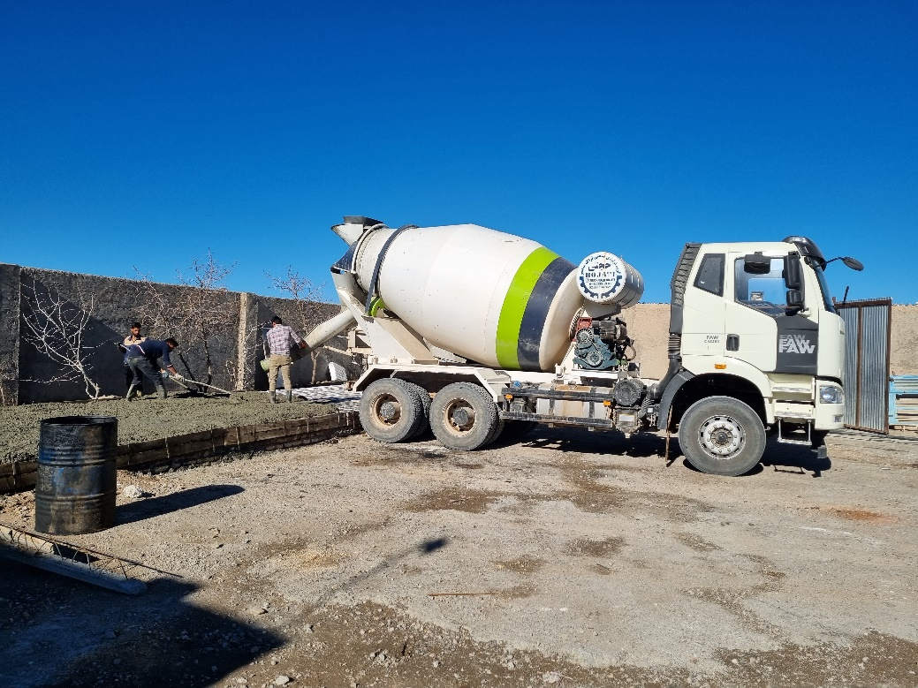

بتن‌ریزی سقف استخر آب در زمین تجهیز کارگاه

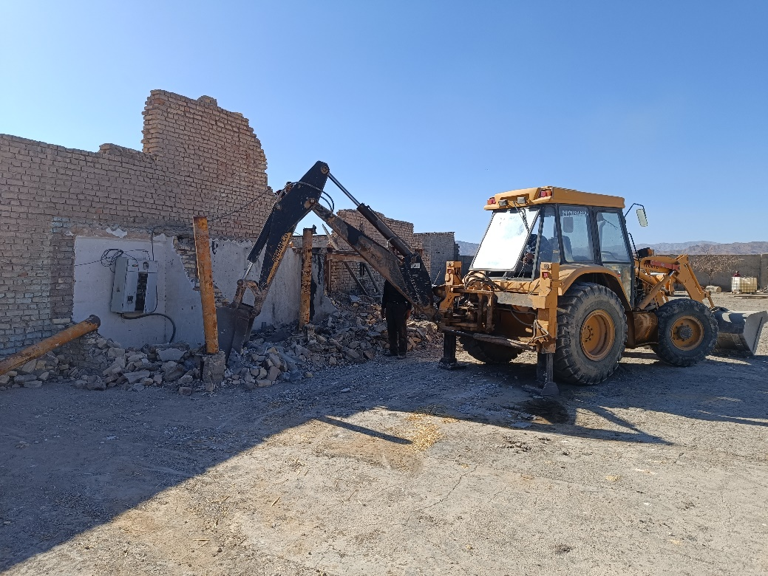

تخریب دیوار بچینگ قبلی مستقر در کارگاه

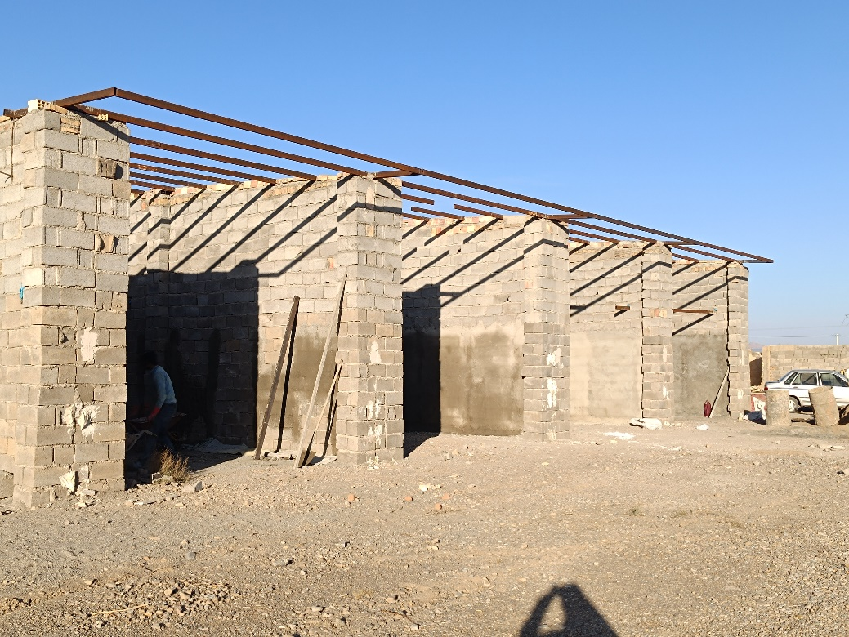

احداث دفاتر اداری کارگاه

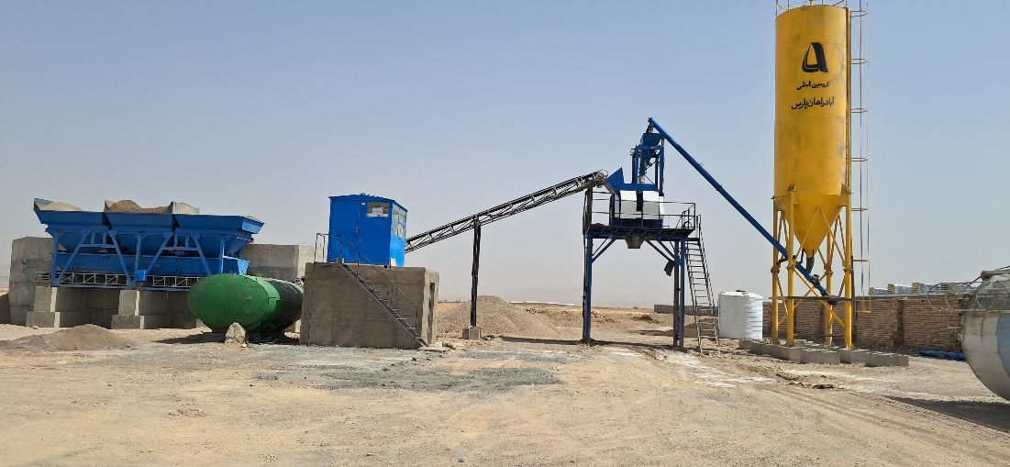

بچینگ یک مترمکعبی کارگاه

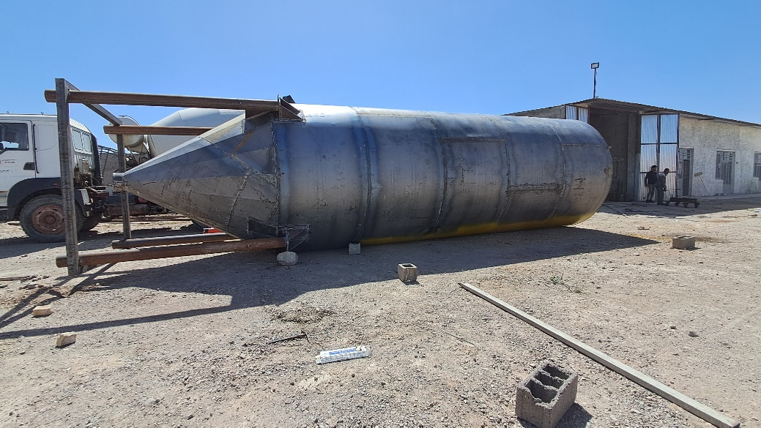

ساخت سیلوی 80 تنی سیمان در کارگاه

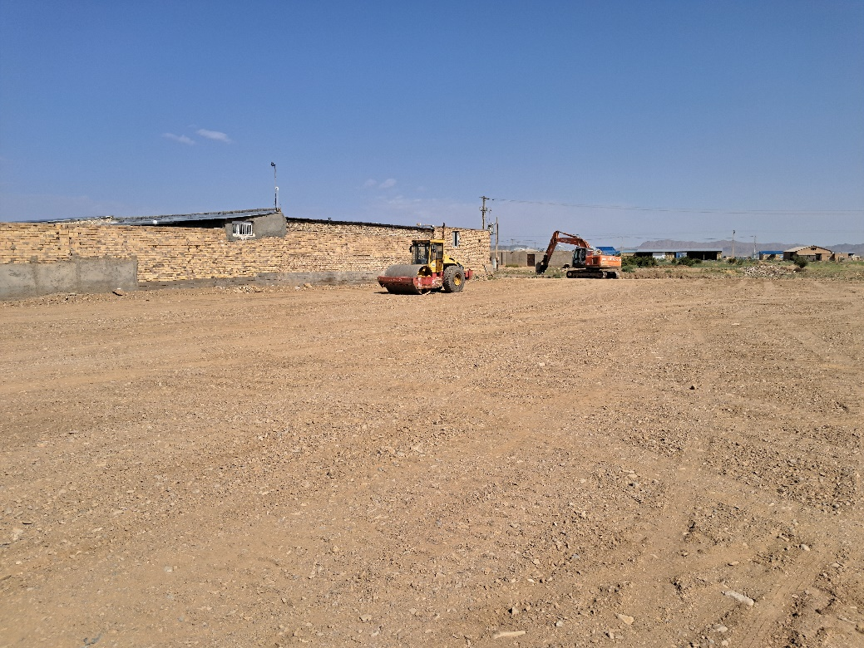

خاکریزی و تسطیح محوطه بچینگ و دپو مصالح

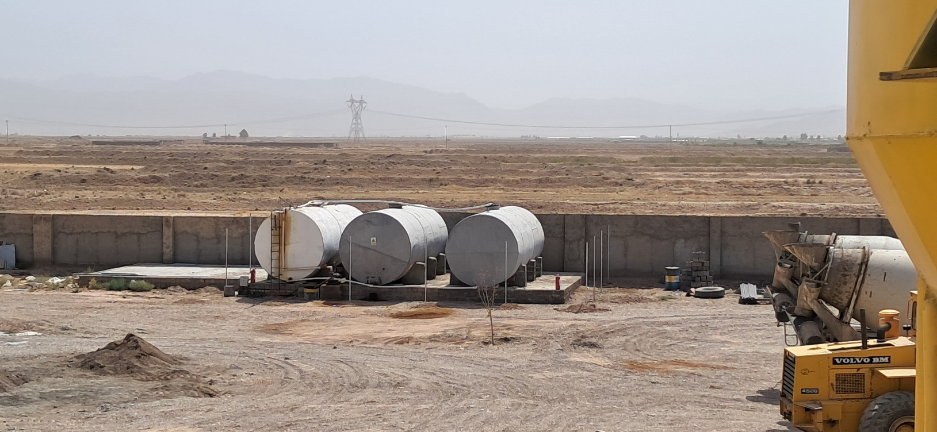

استقرار مخازن ذخیره سوخت با ظرفیت 150،000 لیتر

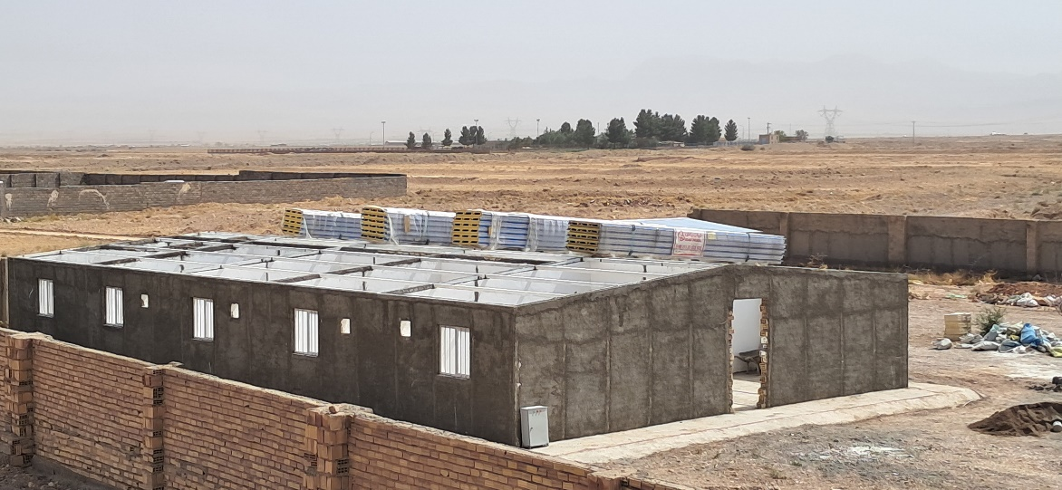

احداث خوابگاه کارگری با ظرفیت 50 نفر (پیشرفت کار 85 درصد)

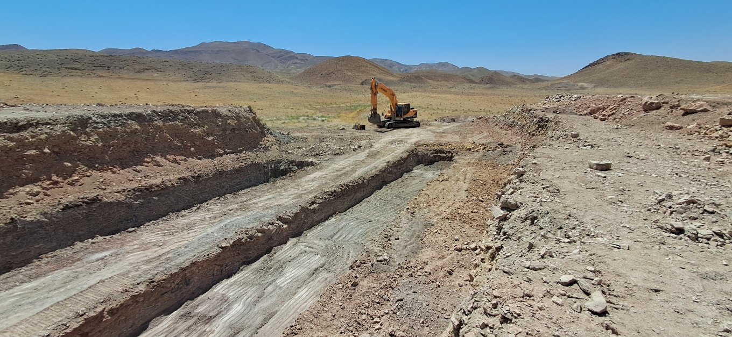

پی‌کنی آبروها

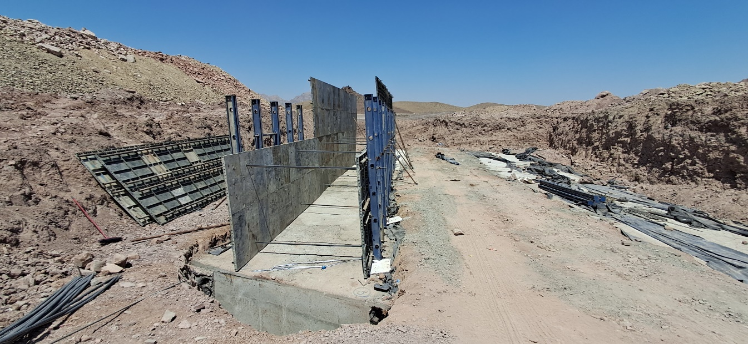

قالب‌بندی کوله آبروها

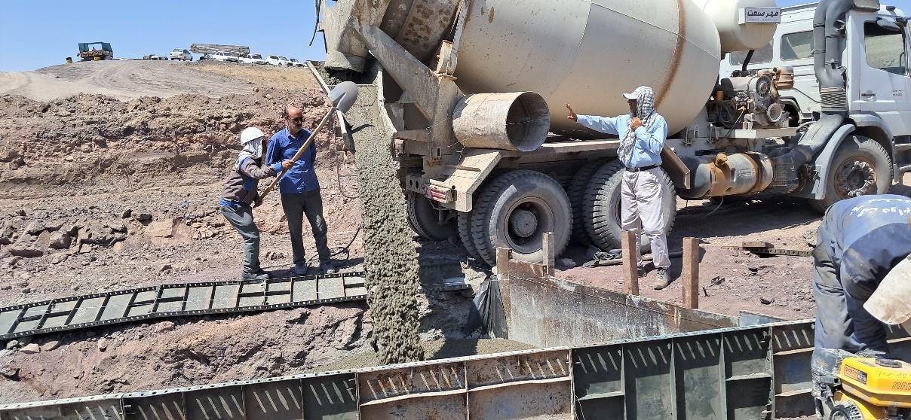

بتن‌ریزی آبرو با تراک‌میکسر

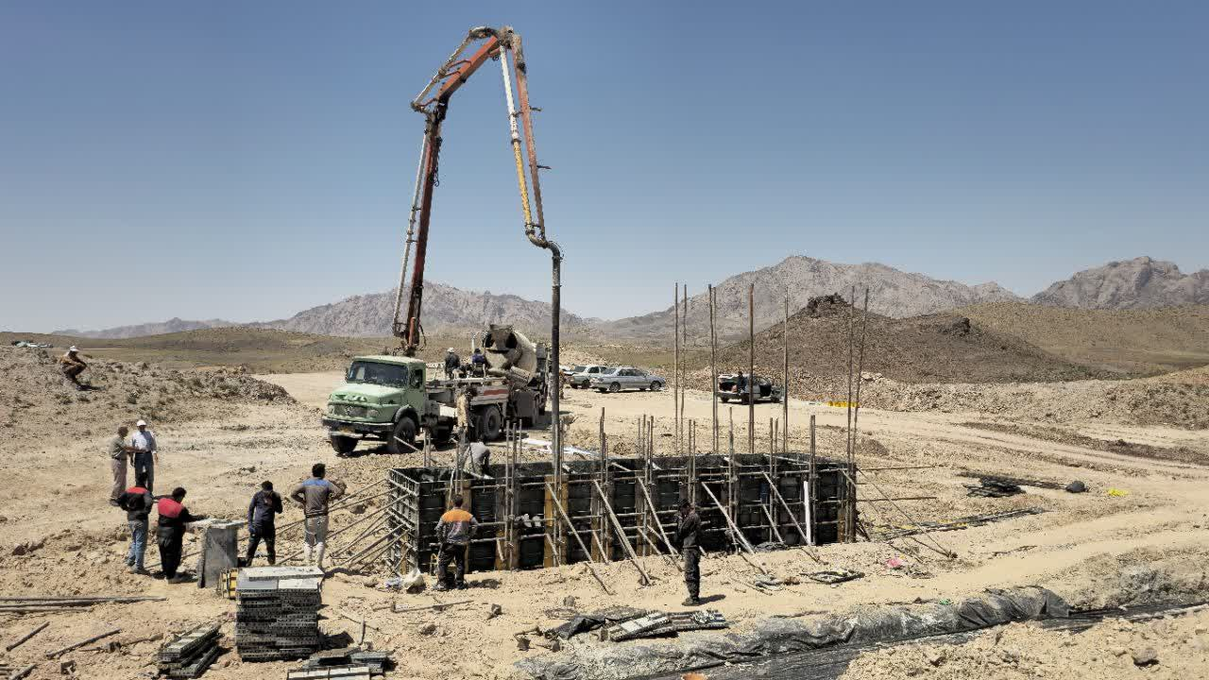

بتن‌ریزی آبرو با پمپ

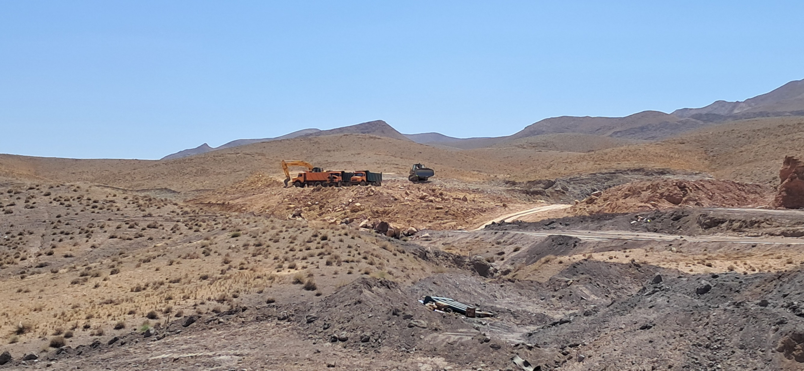

بارگیری و حمل مصالح از قرضه

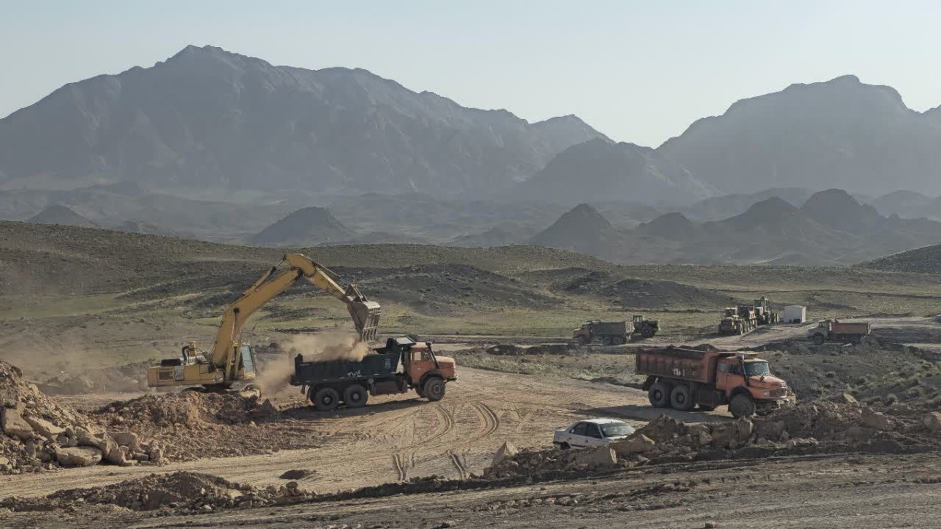

بارگیری و حمل مصالح از قرضه

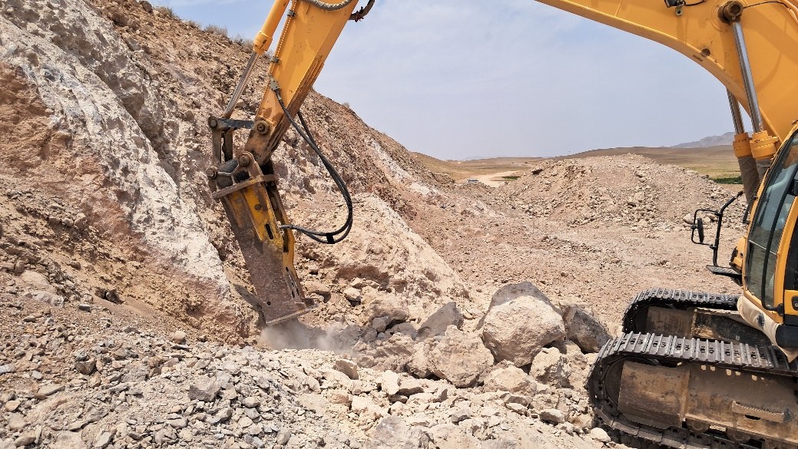

سنگبرداری مسیر پروژه بوسیله چکش هیدرولیکی

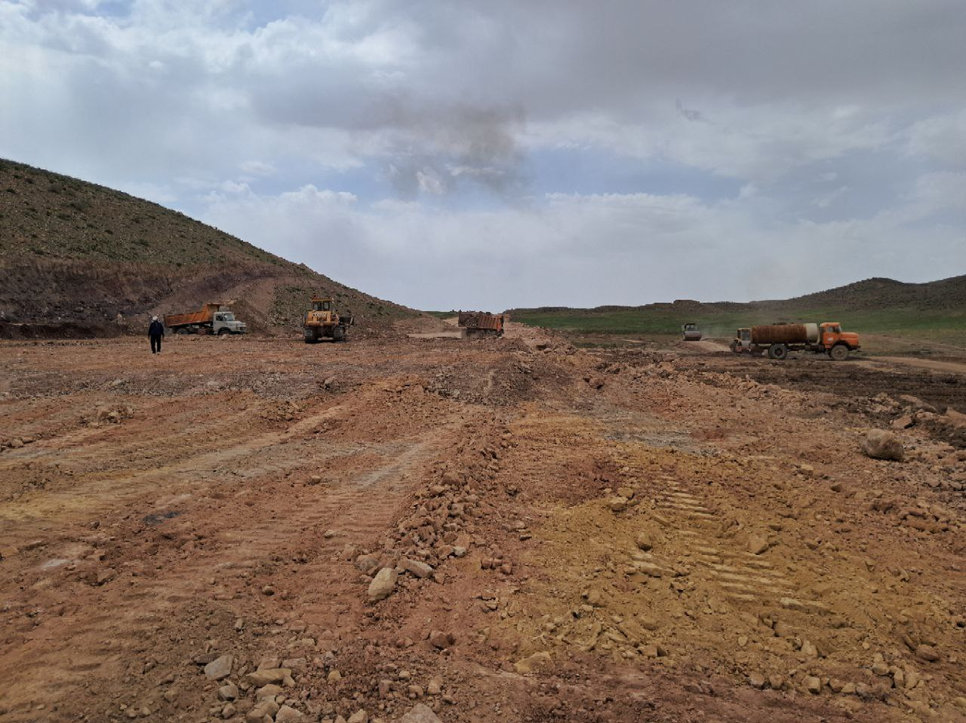

اجرای راکفیل در مسیر پروژه و پخش آن توسط بلدوزر

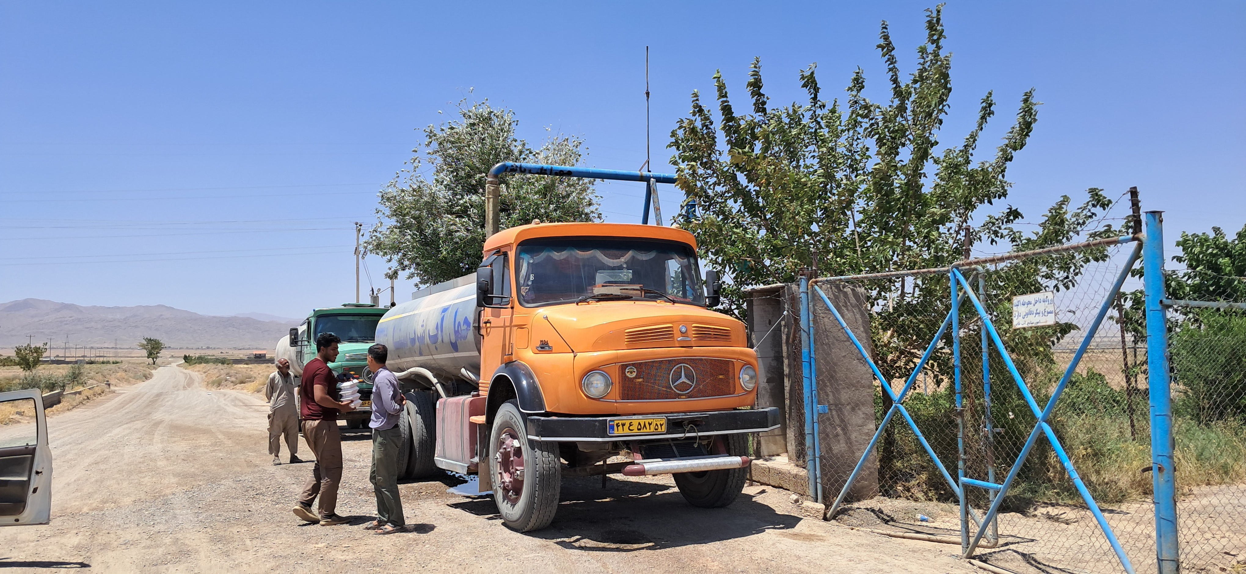

تامین آب مورد نیاز عملیات خاکی از محل چاه حوادث سازمان آب منطقه‌ای

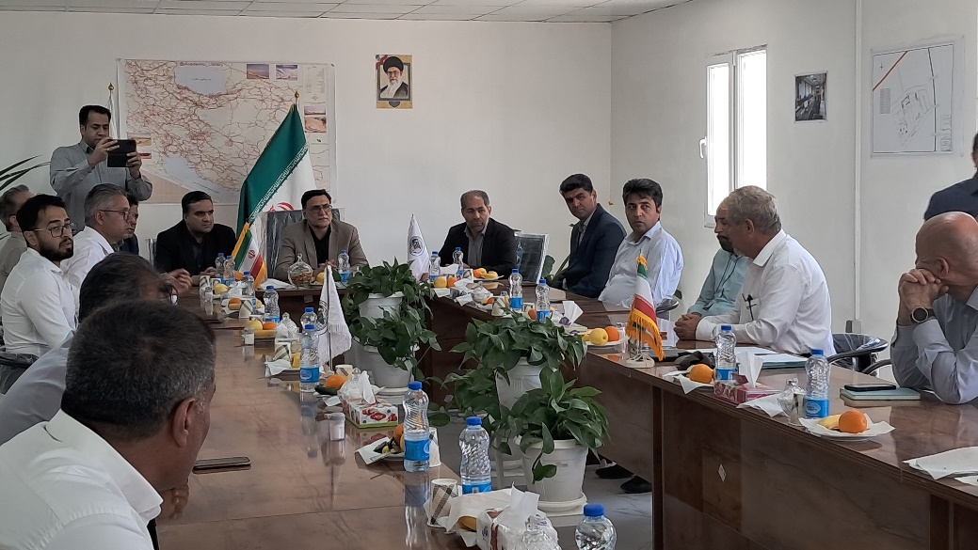

بازدید آقای مهندس خطیبی معاونت راه‌آهن، بنادر و فرودگاه‌های شرکت ساخت و توسعه